Khắc phục sự cố Forefront TMG
Trong hướng dẫn này chúng tôi sẽ giới thiệu cho các bạn một số công cụ và kỹ thuật khắc phục sự cố Forefront TMG.
Việc khắc phục sự cố vấn đề của Forefront TMG thường phức tạp và tốn nhiều thời gian vì nguyên nhân gây ra vấn đề là rất nhiều. Để giúp cho việc tìm ra nguyên nhân được dễ dàng hơn, trong hướng dẫn này chúng tôi sẽ giới thiệu cho các bạn một số công cụ và kỹ thuật khắc phục sự cố Forefront TMG. Tuy nhiên lưu ý rằng bài viết không cung cấp giải pháp cho vấn đề cụ thể mà chỉ cung cấp một kiến thức tổng quan về kỹ thuật và công cụ khắc phục sự cố để các bạn có thể sử dụng nhằm khắc phục một số vấn đề cụ thể của mình.
Với bài này, chúng tôi sẽ cung cấp cho các bạn một số thông tin về các công cụ cũng như kỹ thuật sau:
- Forefront TMG Dashboard
- Forefront TMG Logging
- Windows Event viewer
- File bản ghi Forefront TMG
- Forefront TMG Best Practice Analyzer
- Forefront TMG Data Packager
- Microsoft Network Monitor (Netmon)
- Các công cụ đi kèm TMG
- NETSH
- Forefront TMG Diagnostic Logging
- FWENGTRACE
- ISATRACE
- Perfmon
- PAL (Performance Analysis of Logs)
- TMG Superflow
Forefront TMG Dashboard
Forefront TMG Dashboard là thành phần đầu tiên mà quản trị viên Forefront TMG nên nghiên cứu kỹ vì nó cung cấp cho bạn biết về thông tin trạng thái “sức khỏe” của máy chủ Forefront TMG Server.
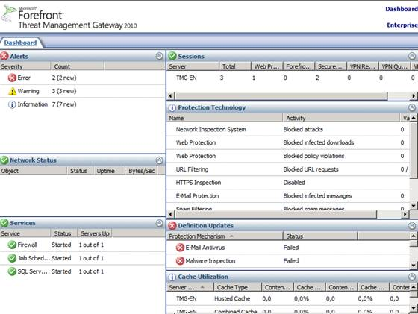
Hình 1: Forefront TMG Dashboard
Từ Forefront TMG Dahsboard, bạn có thể dễ dàng điều hướng đến phần cảnh báo Alert, ở đây sẽ có thêm thông tin chi tiết cho mỗi cảnh báo cụ thể. Nếu muốn được thông báo thông qua email, chương trình có thể tạo các thông báo khi có cảnh báo.
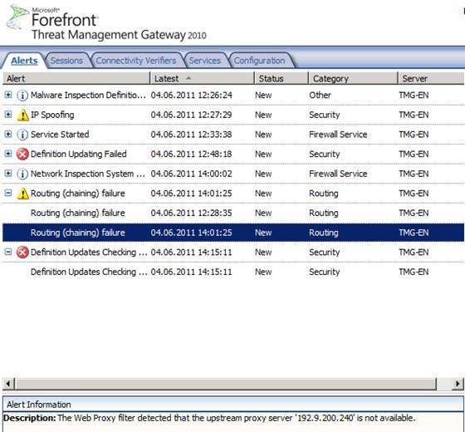
Hình 2: Forefront TMG Alerts
Forefront TMG logging
Một trong những tính năng được sử dụng nhiều nhất trong Forefront TMG là ghi chép theo thời gian thực, đây là tính năng cho phép bạn có thể xem lưu lượng từ các máy chủ và máy khách theo thời gian thực. TMG logging là công cụ tuyệt vời nếu bạn muốn cho phép lưu lượng mạng từ một ứng dụng, máy chủ hay máy khách nhưng không biết các cổng truyền thông cần được mở là gì.
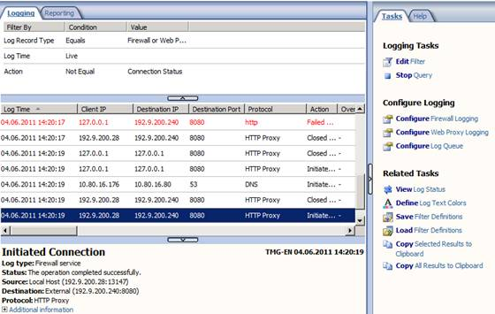
Hình 3: Forefront TMG Logging
Windows Event Viewer
Công cụ quan trọng nữa cho việc khắc phục sự cố TMG là Windows Event Viewer. Forefront TMG sẽ ghi lại rất nhiều thông tin hữu dụng trong hạng mục bản ghi sự kiện của Application và System và thông tin cụ thể về ADAM (AD-LDS) trong Application và Services Log. ISA Server Diagnostic Logging mặc định hoàn toàn trống rỗng, và tự bạn phải kích hoạt tính năng này.
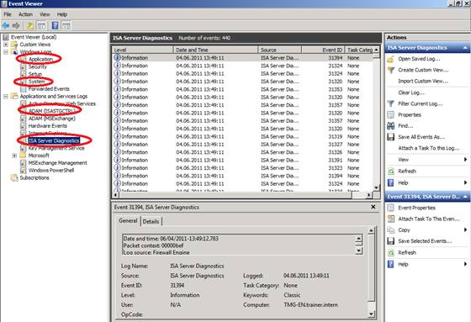
Hình 4: Windows Event Logging
File bản ghi
Trong cài đặt Forefront TMG, quá trình cài đặt sẽ tạo một số file bản ghi trong thư mục %windir%\temp và sau khi cài đặt thành công, bạn sẽ thấy một số file bản ghi giống như ISA_UpdateAgent, đây là file cung cấp thông tin chi tiết về các nâng cấp nền tảng TMG Web Protection.
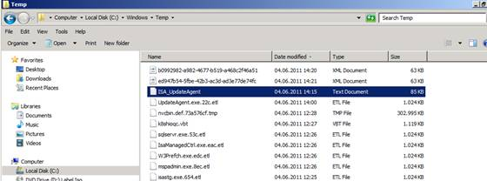
Hình 5: File bản ghi của Forefront TMG
Forefront TMG Best Practices Analyzer
Có lẽ hầu hết trong số các bạn đã biết nhiều về TMG Best Practices Analyzer so với cài đặt Forefront TMG hiện hành. TMG BPA nên là công cụ đầu tiên cần bắt đầu sau cài đặt Forefront TMG hoặc khi xem xét các vấn đề với cấu hình TMG.
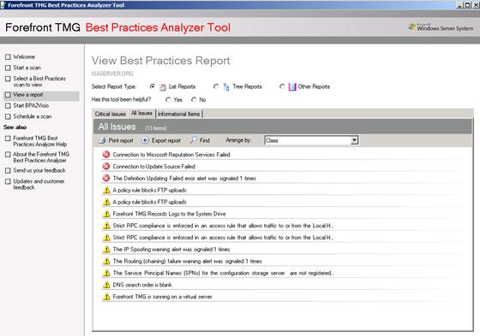
Hình 6: TMG BPA
Forefront TMG Data Packager
Forefront TMG Data Packager là một công cụ hữu dụng trong việc thu thập thông tin cần thiết về cấu hình Forefront TMG. Bạn có thể sử dụng Data Packager để gửi thông tin đến trung tâm hỗ trợ sản phẩm của Microsoft để có thêm các phân tích sâu rộng, tuy nhiên cũng có thể sử dụng công cụ này để ghi lại trạng thái cài đặt Forefront TMG.
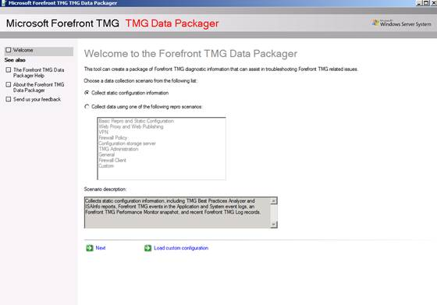
Hình 7: TMG Data packager
Công cụ cũng cho phép chỉ định dữ liệu mà bạn muốn là một phần trong quá trình thu thập của TMG Data Packager.
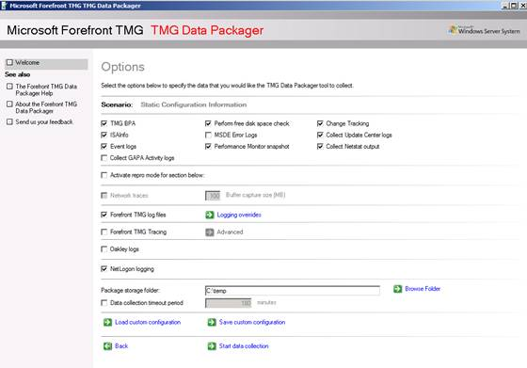
Hình 8: TMG Data packager – Options
TMG Data Packager sẽ tạo một file CAB với rất nhiều thông tin như bạn có thể thấy trong hình bên dưới.
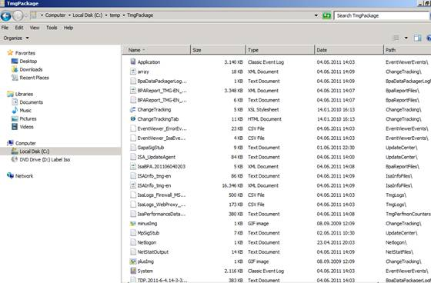
Hình 9: Nội dung file CAB
Netsh
Bắt đầu từ Forefront TMG, Microsoft đã mở rộng công cụ Windows Netsh với một số lệnh Forefront TMG. Một số lệnh của tiện ích FWENGMON của ISA Server 2006 hiện là một phần của Netsh. Netsh lúc này có nhiều tùy chọn cho bạn xem các kết nối máy khách với tường lửa ở mức thấp và điều này rất hữu dụng trong một số tình huống.
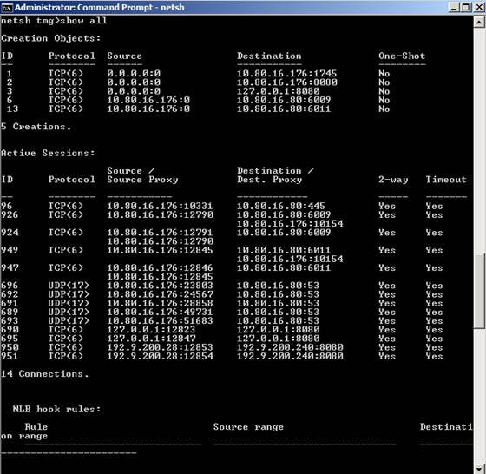
Hình 10: NETSH TMG options
Microsoft Network Monitor (Netmon)
Công cụ cuối cùng mà chúng tôi muốn giới thiệu ở đây là Microsoft Network Monitor (Netmon), bạn có thể sử dụng công cụ này để nghiên cứu kỹ hơn bên trong lưu lượng mạng. Netmon rất hữu dụng khi bạn không thể tìm ra nguyên nhân của vấn đề bằng các công cụ có sẵn trong Forefront TMG. Bạn có thể sử dụng phiên bản Microsoft Network Monitor (Netmon) 3.3, một phần trong cài đặt TMG BPA hoặc có thể sử dụng phiên bản mới nhất 3.4 từ website của Microsoft.
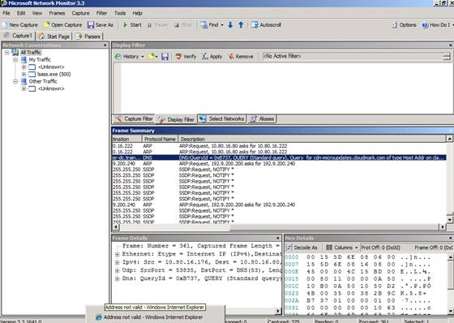
Hình 11: Microsoft Network Monitor
Lưu ý:
Nếu muốn phân tích lưu lượng mạng giữa máy khách ISA Firewall và Forefront TMG, bạn có thể sử dụng công cụ Netmon Parser.

Khắc phục sự cố Forefront TMG
Forefront TMG Management console gồm có một số công cụ khắc phục sự cố như Traffic simulator, công cụ giám sát sự thay đổi và công cụ test kết nối.
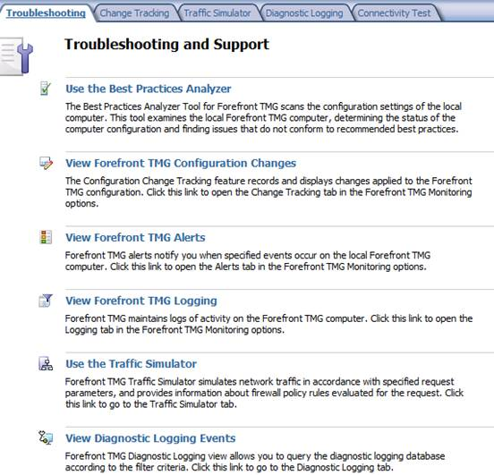
Hình 12: Khắc phục sự cố và hỗ trợ của Forefront TMG
Trong khắc phục sự cố TMG, tính năng TMG Diagnostic Logging rất hữu dụng trong tìm kiếm các vấn đề trong cấu hình TMG. Forefront TMG Diagnostic Logging không được kích hoạt mặc định, do đó nếu muốn sử dụng bạn cần tự kích hoạt nó.
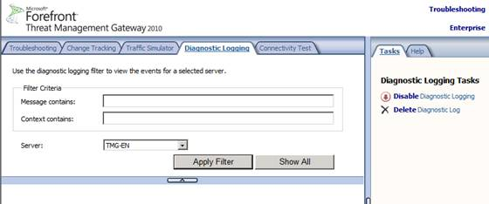
Hình 13: Forefront TMG Diagnostic logging
Sau khi TMG Diagnostic logging hoạt động, bạn có thể ngừng chạy và lọc bản ghi để tìm thông tin mà mình quan tâm.
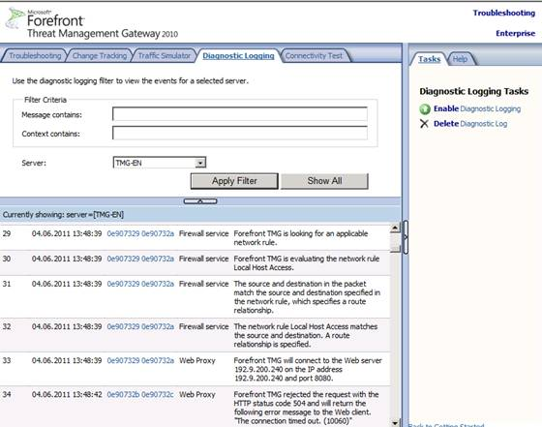
Hình 14: Nội dung Forefront TMG Diagnostic logging
Diagnostic logging cung cấp cho bạn nhiều thông tin về cách Forefront TMG làm việc như thế nào.
FWENGTRACE
FWENGTRACE là một phần của Forefront TMG Best Practice Analyzer và nó được sử dụng để thay đổi thông tin giám sát cho một số thành phần của Forefront TMG, trong ví dụ này là tính năng Forefront TMG LLQ (Large Logging Queue) của Forefront TMG.
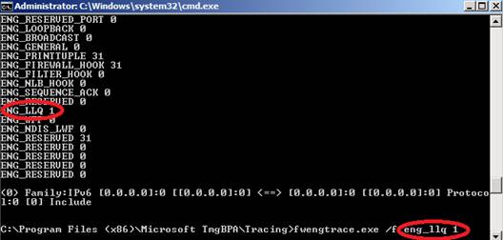
Hình 15: FWENGTRACE
ISATRACE
Giống như Forefront UAG, Forefront TMG có một số tính năng giám sát cho phép bạn có thể thay đổi nội dung của file giám sát ISALOG.BIN nằm trong thư mục %windir%\Debug. Bắt đầu từ ISA Server 2004 SP2 file ISALOG.BIN được sử dụng để giám sát trạng thái của rất nhiều thành phần Forefront TMG. Với ISATRACE, bạn có thể thay đổi thông tin trong file giám sát.
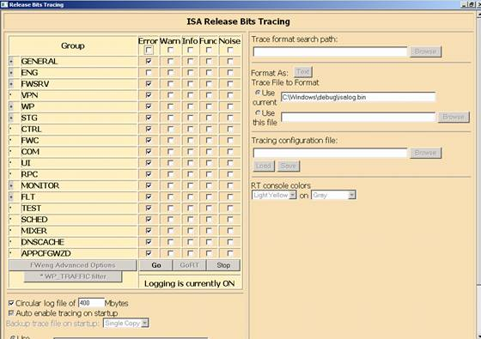
Hình 16: ISATRACE
Windows Performance Monitor (Perfmon)
Perfmon là một tiện ích tuyệt vời trong phân tích hiệu suất của Windows Server cũng như các ứng dụng được cài đặt trên máy chủ. Ứng dụng Forefront TMG góp phần mở rộng tiện ích Windows Performance monitor với các bộ đếm riêng mà các quản trị viên Forefront TMG có thể sử dụng để xây dựng các ranh giới của TMG Server, sau đó so sánh với các ranh giới tải trọng hiện hành để có được hiệu suất tốt với máy chủ TMG Server.
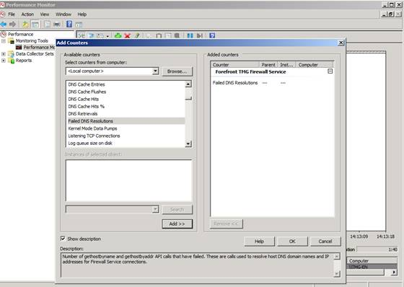
Hình 17: Windows Perfmon với các bộ đếm TMG
Do có nhiều bộ đếm hiệu suất cho các hệ thống con của Forefront TMG và có thể tốn nhiều thời gian trong việc tìm ra đúng bộ đếm, chính vì vậy Microsoft đã phát triển PAL (Performance Analysis of Logs) để tạo các file XML cho các ứng dụng cụ thể có bộ đếm hiệu suất. Bạn có thể sử dụng các file XML này để import nó vào công cụ Perfmon.
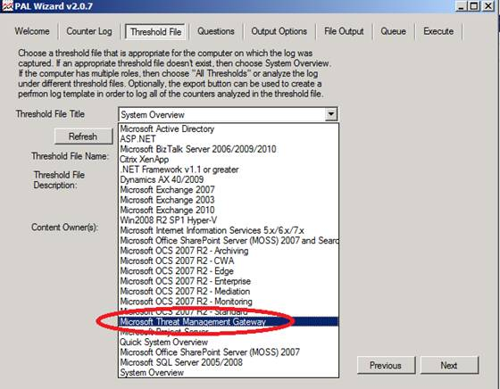
Hình 18: Mẫu PAL
Export file XML của PAL vào file mẫu của Perfmon. Trong Windows Performance monitor, điều hướng đến Data Collector Sets và tạo Data Collector Set mới.
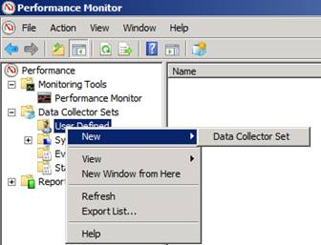
Hình 19: Tạo Data Collectore Set mới với Perfmon
Chọn “Create from a template”. Chọn file mẫu XML từ PAL, lúc này bạn có thể thấy các bộ đếm hiệu suất cho Forefront TMG.
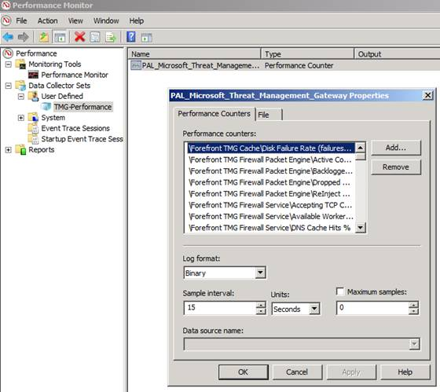
Hình 20: Perfmon với các bộ đếm PAL
Có thể sử dụng Data Collector Set để bắt đầu việc thu thập thông tin. Kích phải vào Data collection mới và chọn Start.
Sau khi ngừng thu thập dữ liệu, bạn có thể xem các báo cáo dữ liệu thu thập được dưới phần báo cáo của Windows Performance monitor.
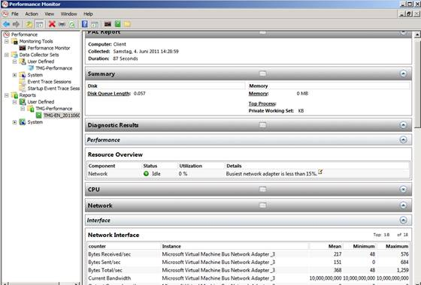
Hình 21: Báo cáo của Perfmon data collector
Ứng dụng Forefront TMG SuperFlow
Ở phần cuối hướng dẫn này sẽ giới thiệu về ứng dụng Forrefront TMG Superflow. Bạn có thể sử dụng công cụ này để khắc phục sự cố cài đặt Forefront TMG thất bại. TMG Superflow gồm có nhiều liên kết và tài nguyên hữu dụng để khắc phục sự cố một cài đặt Forefront TMG lỗi.
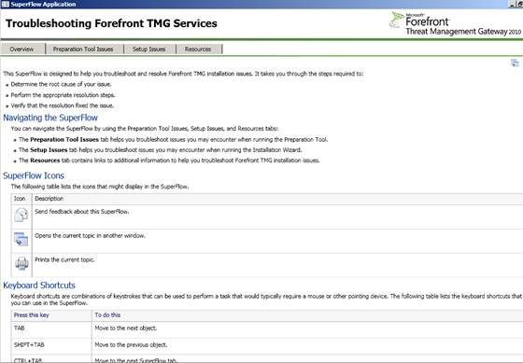
Hình 22: TMG Superflow
Kết luận
Việc khắc phục sự cố Forefront TMG có thể rất phức tạp vì có rất nhiều lý do làm cho Forefront TMG làm việc không như mong đợi, tuy nhiên cũng có rất nhiều công cụ cũng như hướng dẫn khắc phục sự cố có thể giúp bạn tìm ra nguyên nhân của vấn đề. Theo quan điểm của chúng tôi, khía cạnh quan trọng nhất là phải có phương pháp phân tích khi bắt đầu khắc phục sự cố. Bạn luôn nên bắt đầu bằng các bước đơn giản sau đó nâng dần độ phức tạp nếu những phân tích trước không thành công.

